Karbiidsest süsinikust valmistatud elektroaktiivsed täiturid: elektrienergia mehaaniliseks tööks muundamise efektiivsus
SISSEJUHATUS
Vajadus alternatiivsete energiaallikate järele on märkimisväärselt tõstnud huvi aktiveeritud süsiniku teadusuuringute vastu. Spetsiifilise struktuuri ja küllaldase keemilise inertsuse tõttu on suurepinnalistel süsinikmaterjalidel väga laiad kasutusvõimalused, millest olulisemad on kasutamine elektroodmaterjalina energiat salvestavates seadmetes ja molekulaarsõeltena adsorptsiooniprotsessides (Gogotsi, 2006). Elektrienergia salvestina ja suurt energeetilist väärtust omavate gaaside sidujana on väga häid tulemusi näidanud karbiidset päritolu süsinik (Arulepp et al., 2006). Tegemist on nanostruktuurse süsinikmaterjaliga, mida iseloomustab suur eripind (kuni 2500 cm²/g). Märkimisväärne eripind on saavutatav deformeerunud grafeenikihtide vahel moodustuvate üliväikeste ligikaudu nanomeetri suurusjärgus olevate õõnsuste tõttu. Nende õõnsuste olemasolu teeb võimalikuks ka elektrilaengu salvestamise taolisestes materjalides. Nanopoorsest süsinikust konstrueeritud elektrilise energia salvestusseadmed on tuntud kui superkondensaatorid ja nagu nimigi viitab on tegemist seadeldistega kuhu on võimalik salvestada väga suurel hulgal elektrilaengut. Sellistes seadmetes on süsinikumaterjali erimahtuvuseks määratud kuni 130 F/g ja 90 F/cm³ (Leis et al., 2006).
Nanostruktuursel süsinikul on mitmeid teisigi kasutusvaldkondi: gaaside ja vedelike adsorptsioon ning elektroonika. Süsiniku adsorptsioonilisi omadusi on kasutatud juba pika aja jooksul ja palju inimelusid päästis ta esimeses maailmasõjas kasutatud ründegaasi – kloori sidumisel. Tavatarbijate hulgas on igapäevaselt suure eripinnalised süsinikmaterjalid kasutusel veepuhastites ja erinevates filtersüsteemides. Poorse struktuuriga süsinikplaadid on leidnud ka rakendust muutmaks merevett joogikõlblikuks: süsinikplaatidele rakendatud pinge tulemusena seotakse ioonid plaadi pinnale ja pooridesse. Väga huvipakkuvaks on osutunud taoliste materjalide võime salvestada vesinikku koguni 4,5 massiprotsendi ulatuses, näiteks süsiniknanotorude vesiniku salvestusvõime on ligikaudu kolm korda väiksem. Vesinikust on laialdaselt diskuteeritud kui ühest prioriteetsemast alternatiivkütusest leevendamaks lähiajal puhkevat energiakriisi.
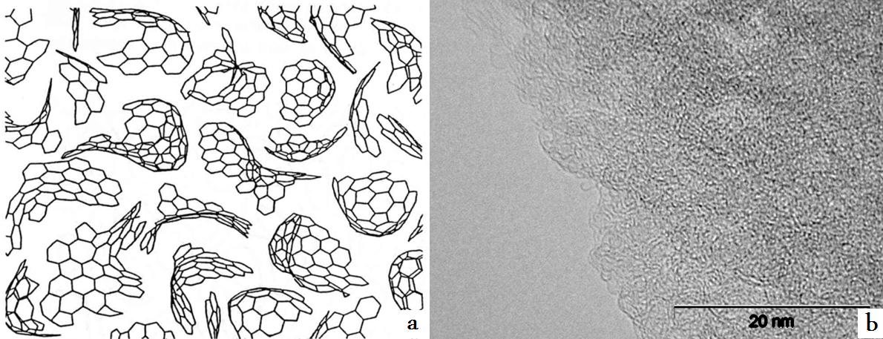
Joonis 1. Nanostruktuurse süsiniku mudel (a) ja kõrglahutusega elektronmikroskoobi (HRTEM) ülesvõte karbiidset päritolu süsinikust (b).
Ajalooliselt on süsinikamaterjalide kasutusnäiteid elektrienergiat talletavates seadmetes väga hulgaliselt, kuid eeskätt puudutavad need süsiniku allotroobi – grafiidiga seotud rakendusi (Conway, 1999). Klassikaliste st. mittelaetavate vooluallikate koostises on grafiit väga levinud. Kuigi selliste elementide näol on tegemist ühe kalleima energiaallikaga tavatarbija seisukohalt, on primaarsetel vooluallikatel omad tugevad eelised ja tänaseni on tootmises 1860-ndatel välja pakutud süsteemi analoogid, tõsi küll kaasaegsemal kujul. Taaslaetavate vooluallikate puhul on aga täheldatud, et graafiidi osaline asendamine nanopoorse süsinikuga parandab akude stabiilsust ja pikendab laadimis-tühjenemistsüklite arvu. Lisaks klassikalistele patareidele ja akudele on viimasel ajal intensiivselt hakatud arendama täiesti uut tüüpi energiasalvesteid, nn superkondensaatoreid (Gogotsi, 2006; Dash et al., 2006). Selle seadeldise elektroodid koosnevad ainult nanopoorse struktuuriga suurepinnalisest süsinikust, mis paikneb elektrolüüdiga täidetud konteineris. Elektrilaeng salvestatakse elektroodide pingestamisest indutseeritud elektrolüüdi ioonide ümberpaiknemeise tulemusena poorse süsiniku pinnal. Süsteemis moodustub nn. elektriline kaksikkiht ja kuna keemilisi reaktsioone – protsesse, mis akude puhul „väsitavad“ elektroode - ei esine, siis on superkondensaatorite tööiga oluliselt pikem akude omast.
Selles uurimuses keskendutakse superkondensaatorilaadsete täiturite pingestamisel esinevatele elektroaktiivsetele efektidele, mis senini olid vähetuntud. Mitmed varasemad uuringud on täheldanud poorsete süsinikmaterjalide dilatomeetrilisi omadusi st. elektriväljas avalduvad süsinikmaterjalidest valmistatud õhukeste kilede ruumalalised muutused (Hahn et al., 2006), kuid karbiidse süsiniku dilatomeetriliste omaduste kohta puudus varasem info.
MATERJALID JA METOODIKA
Süsinikmaterjalidena kasutati titaankarbiidist 600°C ja 800°C juures sünteesitud pulbreid (Tartu Tehnoloogiad), kusjuures esimene omas märgatavalt suuremat mikropoorsust ja mõnevõrra väiksemat nanopooride mõõtmeid kui teine (Tabel 1). Saadud pulbrite baasil valmistati polümeer/metall komposiidid ning mõõdeti materjalide poolt tekitatavat liigutuse ulatust, liigutuse kiirust, täpsust (reprodutseeritavust) ja selle sõltuvust rakendatud pingest ja voolust spetsiaalselt disainitud mõõterakus. Sealjuures määrati klassikalisi superkondensaatori parameetrid: mahtuvus, süsteemi sisetakistus ja kasutegur elektrienergia salvestina, kasutades tsüklilist voltamperomeetriat, elektrokeemilist impedantsspektroskoopiat ja galvanostaatilisi mõõtmisi kombineerituna materjali paisumisest tingitud mõõtmistega. Hinnati süsinik/polümeer kiledest valmistatud mitmekihilistes süsteemides lineaarse liigutuse ning laengute hulga vahelisi seoseid. Samuti määrati elektroaktiivse täituri lineaarset liigutust iseloomustav kasutegur elektrienergia muundamisel mehaaniliseks tööks.
Tabel 1. Kasutatud süsinikmaterjalide poorsuse karakteristikud
Süsinikmaterjal | S_{BET} [m²/g] | V_{m} [cm³/g] | V_{tot} [cm³/g] | Mikropoorsus [%] |  | Poori maksimum[Å]
 |  |  |  | < 20 Å | < 11 Å
CDC TiC-Cl 600 °C | 1150 | 0.487 | 0.534 | 91 | 70 | 7.3
CDC TiC-Cl 800 °C | 1470 | 0.594 | 0.712 | 83 | 50 | 8.0
Täituri valmistamine
Kaaluti 1 g karbiidset päritolu süsinikpulbrit, lisati 5-7 ml etanooli (C₂H₅OH) (Fluka) ja segati kuni ühtlase massi moodustumiseni, saadud segu jahutati 4-5 min. temperatuuril +6°C. Pärast jahutamist lisati 0,185 ml 60 %-st PTFE ((-CF₂-CF₂-)_{n} polütetrafluoroetüleen) (Sigma-Aldrich) emulsiooni vees ja segati kuni kogu mass oli anuma seinte küljest eraldunud ja moodustanud plastse keha. Järgnevalt hoiti segu 110 °C juures 1,5 - 2 tundi, tagamaks etanooli eraldumist ja polümeer-niidistiku teket. Kuivanud polümeermaterjal jahututi ja lisati ~25 ml petrooleetrit. Uhmris suruti polümeeri korduvalt õhukeseks kileks ja seejärel volditi kokku. Sobiva paksusega kile saamiseks kasutati spetsiaalset rullpressi, kus järkjärgult vähendati rullide vahekaugust rullitava kile jaoks sobiva paksuse saavutamiseni. Uuringuteks valmistati 100 μm ja 250 μm paksusega süsinik/polümeer-elektroodid, mis kaeti plasma vaakumaurustamise meetodil ~2 μm paksuse alumiinumi kihiga. Metallikihiga katmine on vajalik juhtivuse parandamiseks süsinik-metall üleminekul voolukollektori ja elektroodi pinna vahel. Mõõteraku koostamiseks lõigati elektroodkilest ringikujulised kettad 1,7 cm diameetriga (S= 2,27 cm²).
Katseraku korpus valmistati teflonist, mille põhjaks ja kaaneks oli roostevabast terasest ja poleeritud pindadega surveplaadid. Surveplaatide vahel paiknenud süsinik/polümeer-materjali nihe registreeriti katseraku kestast väljapoole läbi distantspuksi, mis oli väliskeskkonnast isoleeritud roostevaba membraaniga. Materjalist lõigati ∅ 1,7 cm läbimõõduga kettad, vakumeeriti 24 h 120°C juures vabanemaks süsinikul adsorbeerunud gaasidest ja niiskusest. Pärast vakumeerimist elektroodimaterjal kaaluti koheselt, et saada lisanditevaba kaalutis. Olenevalt eksperimendist koostati süsteem katood(̵̵)|separaator|anood(+) nn. ühikrakk (Joonis 2) ja paigutati mõõterakku. Mõõterakk koosnes teflonkorpusest, kus elektroodid paiknesid kahe roostevabast terasest seibi vahel, mis omakorda survestati membraanvedruga (p=48,5 N/cm²).
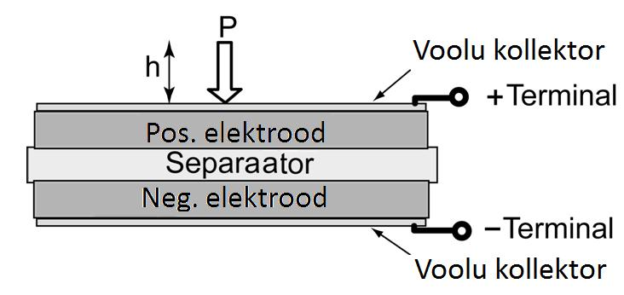
Joonis 2. Ühikraku skeem
Separaatori materjalina kasutati poorset polümeeri (Nippon Codoshi, paksus 25 μm, S=3,11 cm²). Selliselt koostatud mõõterakk oli hermeetiliselt suletud. Korpuses paikneva ava abil mõõterakk vakumeeriti ning kasutades kolmikkraani, teostati ka elektrolüüdi lisamine, ilma et uuritav materjal puutuks kokku väliskeskkonnaga. Elektrolüütidena kasutati puhast ioonvadelikku 1-etüül-3-metüülimidasoolium trifluorometaansulfonaat (EMITf) (Sigma-Aldrich) ja tetraetüülammoonium tetrafluoroboraadi (TEABF₄) 1 M lahust propüleenkarbonaadis (PC) (Honeywell Digirena). Katserakud nummerdati vastavalt Tabelile 2.
Tabel 2. Mõõterakkude koostamisel kasutatud erinevad süsinikmaterjalid ja elektrolüüdid
Katserakk | Süsinikmaterjal | Kile paksus  [μm] | Elektrolüüt
1 (TEA600) | CDC TiC-Cl 600 | 100 | 1,0M TEABF₄/PC
2 (TEA800) | CDC TiC-Cl 800 | 100 | 1,0M TEABF₄/PC
3 (EMI600) | CDC TiC-Cl 600 | 100 | EMITf
4 (EMI800) | CDC TiC-Cl 800 | 100 | EMITf

TULEMUSED JA ARUTELU
Täituri lineaarse nihke mõõtmised konstantse voolu režiimis
Galvanostaatilise meetodi rakendamisel kasutati erinevate mõõterakkude puhul voolu väärtusi 10 mA kuni 400 mA. Samal ajal registreeriti süsinik/polümeer elektroodide ristsuunaline nihe pinge väärtustel 1,5; 2,0; 2,5; 3,0 V. Konstantse vooluga laadimisel oli väikestel voolu väärtusel pinge kasv ajas lineaarne. Voolu väärtusel 10 mA mõõdetud nelja mõõteraku nihked on kujutatud Joonisel 3. Graafikutelt on näha et, uuritud erinevates süsteemides ei esinenud liigutuse suuri erinevusi madalamatel pingetel st. kuni 2,5 V. Antud pingel oli rakkude 1 kuni 4 maksimaalne liigutuste erinevus u. 20 %. Seejuures pingel 3 V aga täheldati ligikaudu kahekordset liigutuse erinevust, mis oli 6,2 μm rakus 1 ja 12 μm rakus 3. Kuna rakkudes 1 ja 3 oli elektroodi materjalina kasutusel sama süsinikmaterjal, siis saab erinev paisumine tuleneda ainult laengukandjate ja süsinik/polümeeri omavahelisest interaktsioonist mõõtmistsükli käigus. Ühe süsinikmaterjali erinev paisumise määr erinevates solvent/sool süsteemides on varasemalt kirjeldatud (Hahn et al., 2006).
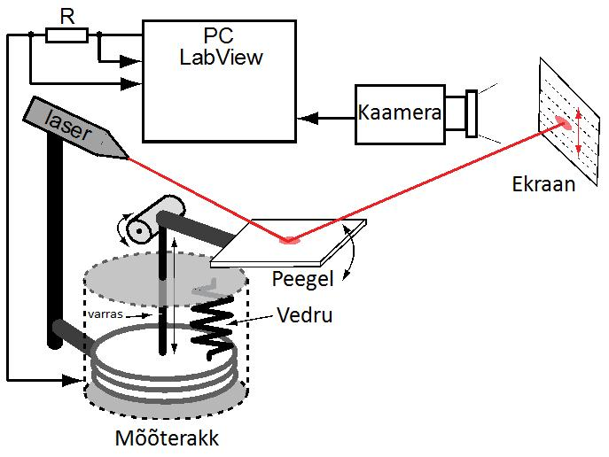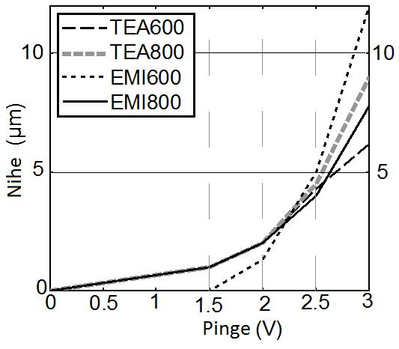
Joonis 3. Katseskeem lineaarsete täiturite uuringuks (vasakul) ja registreeritud nihke väärtused galvanostaatilises režiimis (paremal), I= 10 mA.

Täiturite pöörduvuse uurimine tsüklilise voltamperomeetriaga
Tsüklilise voltamperomeetria abil uuriti aktuaatorsüsteemide stabiilsust pinge vahemikus 0 kuni 3 V, kasutades elektrilise kaksikkihi kondensaatori puhul laialt levinud mõõtmiste metoodikat (Permann, 2006). Uuritud süsinik/polümeer materjalidel teostati tsükliline voltamperomeetria laotuskiirustel 2, 5, 10 ja 50 mV/s. Pingete vahemik valiti 0-2,5; 0-2,7 ja 0-3 V. Erimahtuvuse (F/g) ja potentsiaali (V) kõveratel on erimahtuvus väljendatud kuiva süsinikmaterjalist elektroodi massi kohta (Joonis 5). Graafikultel on kujutatud erinevatel laotuskiirustel saadud sõltuvused erimahtuvuse ja pinge vahel. Süsinikelektroode iseloomustav erimahtuvus sõltub olulisel määral pinge laotuskiirusest. Joonisel 5b on kujutatud katseraku 4 erimahtuvuse sõltuvused erinevatel potentsiaali laotuskiirustel. Sõltuvustest avaldub, et antud katseraku 4 erimahtuvus ei sõltu nii kontrastselt laotuskiirustest kui raku 3 puhul. Mõlemas rakus oli elektrolüüdina kasutusel ioonvedelik EMITf, sellest tulenevalt on mahtuvuslikud erinevused põhjustatud elektroodidena kasutatud materjali nanostruktuursetest omadustest. Sarnane materjali eripära avaldus ka TEABF₄/PC elektrolüütidega katserakkudes 1 ja 2.
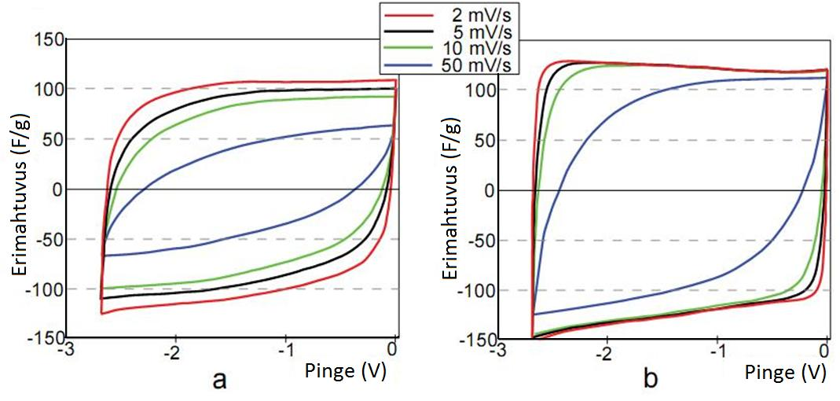
Joonis 5. Lineaarsete täiturite EMI600 (a) ja EMI800 (b) I, E-kõveratest tuletatud erimahtuvuse ja pinge sõltuvused erinevatel laotuskiirustel

Täiturite efektiivsuse hindamine
Superkondensaatori rakendustes on väga oluline konkreetse süsinikamterjali elektrilise energia salvestusvõime. On teada, et valides sobiva väärtusega laadimisvoolu on võimalik karbiidset päritolu süsinikust valmistatud superkondensaatoritega saavutada kondensaatori täis- ja tühjakslaadimisel isegi 98 %-list kasutegurit. Erialakirjanduses on käibel termin Round trip efficiency (RTE), mis kirjeldab kondensaatori tühjakslaadimisel vabanevat elektrilist energiat, arvestades samal ajal ka laadimisel sisestatud energia hulka. Sisuliselt on tegemist energeetilise kasuteguriga ja nagu eespool mainitud võib see superkondensaatorite puhul küündida isegi 98 %-ni. Antud uuringus määrati kõigi täiturite energeetilised kasutegurid ja lisaks arvutati ka nende seadeldiste elektrienergia mehaaniliseks tööks muunadamise efektiivsus. Galvanostaatilistest mõõtmistest määrati süsinikelektroode sisaldavete süsteemide elektrienergia salvestusvõime, määrates laadimisel sisestatud energiahulga E_{in} ja tühjakslaadimisel vabaneva energiahulga E_{out}. Nende kahe suuruse põhjal saab leida laadimistsükli käigus esineva energiakao (E_{loss}=E_{in}-E_{out}) (Tabel 3). Täituri elektrienergia mehaaniliseks tööks muundamise efektiivsuse leidmisel võetakse arvesse elektroode kokkusuruva vedru jõud (F) ja kasutatakse galavanostaatiliste mõõtmistega samaaegselt registreeritud elektroodide nihke (s) väärtusi. Arvestades, et selliste seadmete tühjakslaadimisel vabaneb suur hulk elektrienergiat, mida võib kergesti kasutada samalaadse täituri taaskordseks laadimiseks, siis peeti antud töös otstarbekaks arvutada efektiivusi kahel viisil:
$η\left(E_{in}\right)=\frac{F×s}{E_{in}}×100\%$(1)
$$η\left(E_{loss}\right)=\frac{F×s}{E_{in}-E_{out}}×100\% (2)$$
η(E_{in}) kirjeldab täituri efektiivsust juhul, kui kondensaatorilaadse täituri tühjenemisel vabanevat energiat arvesse ei võeta. Valem 2 kirjeldab juhtu, kus täituri efektiivsuse hindamisel võetakse arvesse tühjenemisel vabanev energia. Kirjeldatud viisil arvutatud kasutegurid on esitatud joonisel 6. Seadme võimalike rakenduste seisukohalt on oluline nii liigutuse kiirus kui kasutegur (RTE).
Tabel 3. Galvanostaatilistel mõõtmistel määratud täiturite energeetilised parameetrid ja laadimistsükli jooksul registreeritud nihke väärtused.
Laadimis-vool | 70 mA |  |  |  | 300 mA
 | E_{in}  [J] | E_{out}  [J] | E_{loss}  [J] | nihe  [μm] | E_{in}  [J] | E_{out}  [J] | E_{loss}  [J] | nihe  [μm]
1 (TEA600) | 15 | 11.9 | 3.1 | 4.0 | 12.2 | 6.6 | 5.6 | 2.4
2 (TEA800) | 25 | 16 | 9 | 8.0 | 18.9 | 11.3 | 7.6 | 5.0
3 (EMI600) | 18.9 | 11.5 | 7.4 | 7.2 | 8.3 | 2.8 | 5.5 | 1.5
4 (EMI800) | 25 | 19.8 | 5.2 | 6.0 | 20 | 10.8 | 9.2 | 3.0
Katserakk nr. 2 mõõtmisel saadud tulemused on tähelepanuväärsed, sest 70 mA ja 300 mA laadimis- ja tühjenemistsüklist arvutatud kasutegurid (RTE) erinesid ainult 5% võrra, samas aga E_{in} väärtused erinesid märgatavalt (Tabel 3). Teistel uuritud süsteemidel oli RTE erinevus voolu väärtustel 300 mA ja 70 mA üle 30%. Huvipakkuvana tuleks veel lisada, et kasuteguri väärtused sõltusid laadimisvooludest. 300 mA puhul on täheldatav katserakkude RTE-väärtuste vähenemine reas 2, 1, 4, 3. Vastukaaluks paigutuvad neli uuritud süsteemi 70 mA vooluväärtusel leitud kasutegurite põhjal kahte sarnaste RTE väärtustega gruppi. Seejuures tuleb märkida, et lähedast kasutegurit omavad süsteemid 1 ja 4, ehk siis TEA600 ja EMI800. Teise sarnase kasuteguriga paari moodustavad süsteemid 2 ja 3.

Joonis 6. Täiturite efektiivsused elektrienergia muundamisel mehaaniliseks tööks.

KASUTATUD KIRJANDUS
Gogotsi Y. 2006. Nanomaterials Handbook, CRC Press, 239–282.
Arulepp M, Leis J, Lätt M, Miller F, Rumma K, Lust E, Burke AF. 2006. The advanced carbide-derived carbon based supercapacitor. J. Power Sources 162: 1460–1466.
Leis J, Arulepp M, Kuura A, Lätt M, Lust E. 2006. Electrical double-layer characteristics of novel carbide-derived carbon materials. Carbon 44: 2122-2128
Conway BE. 1999. Electrochemical Supercapacitors. Scientific Fundamentals and Technological Applications. Kluwer Academic/Plenum Publishers.
Dash R, Chmiola J, Yushin G, Gogotsi Y, Laudisio J, Singer J, Fischer J, Kucheyev S. 2006. Titanium carbide derived nanoporous carbon for energy-related applications. Carbon 44: 2489–2497.
Hahn M, Barbieri O, Gallay R, Kötz R. 2006. A dilatometric study of the voltage limitation of carbonaceous electrodes in aprotic EDLC type electrolytes by charge-induced strain. Carbon 44: 2523–2533.
Permann L, Lätt M, Leis J, Arulepp M. 2006. Electrical double layer characteristics of nanoporous carbon derived from titanium carbide. Electrochim. Acta 51: 1274
Hahn M, Barbieri O, Campana FP, Kötz R, Gallay R. 2006. Carbon based double layer capacitors with aprotic electrolyte solutions: the possible role of intercalation/insertion processes. Appl. Phys. A 82: 633–638.

Lühikokkuvõte
Uuriti kahe erineva süsinikmaterjali sobivust lineaarsel liigutusel põhineva aktuaatori rakendustes. Mõõdeti materjalide poolt tekitatavat liigutuse ulatust, liigutuse kiirust, täpsust (reprodutseeritavust) ning nende parameetrite sõltuvust rakendatud pingest ja voolust. Hinnati ka klassikalisi superkondensaatori parameetreid kasutades tsüklilist voltamperomeetriat. Süsinikmaterjalil baseeruvad täiturid omasid elektroaktiivseid omadusi nii TEABF₄/PC elektrolüüdis kui EMITf ioonvedelikus. Elektrienergia mehaaniliseks tööks muundamise efektiivsused olid suhteliselt tagasihoidlikud, kuid see on probleemiks ka teistele samalaadsetele täituritele. Leiti, et täituri TEA800 energiapõhine kasutegur ei sõltunud oluliselt laadimisel kasutatud voolu väärtusest, mis annab häid väljavaateid, et arendada kiiremat ja suurema kasuteguriga aktuaatorit.
Seos säästva arenguga
Superkondensaator, seade millega antud töös valmistatud täitur paljuski sarnanes, on elektrienergia salvestamise süsteem, kus elektrilaeng talletatakse suurepinnalisele süsinikmaterjalile elektrolüüdiioonide adsorptsioonil Tänu keemiliste protsesside puudumisele on adsorptsiooni teel kondensaatoritesse võimalik energiat salvestada ja tarvitada sadu tuhandeid kordi. Lisaks heale elektrienergia salvestamise võimele omavad nanopoorsed süsinikmaterjalid ka elektroaktiivseid omadusi. Seetõttu on tõenäoline, et nendest materjalidest valmistatud täiturid võivad olla huvitavaks alternatiiviks elektroaktiivsetest polümeeridest valmistatud “iseliigutavatele mehhanismidele”.

